**無力繳交代收代辦費、弱勢教科書補助申請**

**Q&A及填報注意事項**

|  |
| --- |
| **平台填報注意事項** |
| 1.國中生年級請填列**7-9年級**避免影響學生申請金額。  2.低收入戶.中低收入戶及導師認定部分**務必只能3擇1身分**填列。  3.原住民族別請務必填列。(族別請參考**Q&A**序號7)。  4.身心障礙對象請務必填列身障鑑定有效日期或永久有效。  5.教科書費請請核實填列(**家長實際要繳金額)**請勿填600元或500元。 |

|  |  |  |
| --- | --- | --- |
| **序號** | **Q(問題)** | **A(回答)** |
| 1 | 如何申請本補助？ | 1. 請依函文說明完成線上平台申請，即算完成申請 2. 本補助包含國教署無力繳交代收代辦費、本市弱勢教科書補助計畫等2項補助合一申請，說明如下：   (1)國教署無力繳交代收代辦費(非設籍在臺南市可申請)：低收、中低收、導師家訪認定，國中上限600元，國小500元。(中低收、導師家訪認定者另可申請團保費補助) 。  (2)本市弱勢教科書補助：務必設籍在臺南市之低收、中低收、原住民族學生(子女)、身障學生(子女)。   1. **「經濟弱勢家庭兒童及少年生活扶助」、「弱勢家庭兒童及少年緊急生活扶助」、「身心障礙者生活費用補助」、「特殊境遇家庭扶助」**等證明文件者，**不符無力繳交代收代辦費補助資格**，應需經導師家訪認定家境貧困或家庭突遭變故需補助者，始得提出申請。 |
| 2 | 何種類型書籍可申請? | 符合總體課程計畫所使用之審定本與非審定本教科書及習作，不含自編教材。 |
| 3 | 各申身分資格可補助金額是多少？ | 每生申請金額請**核實填列**，本局會依其身分分配補助計畫來源。  例：某國中林同學資格僅符合導師家訪認定，教科書所需金額為1700元，國中補助上限600元，教科書費用請填1700，本局也僅會核發600元。) |
| 4 | 另有新課綱補助，該如何填寫申請金額？ | 所有學校：皆向永續科申請新課綱補助，**弱勢學生以「家長負擔金額」(即三聯單-家長實際要繳金額)向學輔科申請本案補助。**  例：原價700元，新課綱補助60元，家長負擔640元，則弱勢生請以640元向本科申請補助。 |
| 5 | 金額未全補助者，可以怎麼處理？ | 僅獲部分補助之學生(如導師家訪認定資格者)，未補助部分建請由貴校教儲戶支應。 |
| 6 | 何謂「本市弱勢教科書補助」之身心障礙學生或子女？ | 1. 本市弱勢教科書補助之身心障礙對象為**領有「身心障礙手冊」**學生或其家長(或法定監護人) **，若主要照顧者(如爺爺奶奶)非監護人有手冊也是無法申請補助**。 2. **只有鑑定符合「無法減輕或恢復，無須重新鑑定」規定， 才會在身心障礙證明的有效期限與重新鑑定日期欄顯示「空白」即為(永久有效)，否則皆要有效期限,請填入有效期限。** 3. **鑑輔會等其他單位之證明不符申請身分如學障生** (如經評估有補助需求，請以導師家訪認定身分申請無力繳交代收代辦費補助)。 |
| 7 | 「本市弱勢教科書補助」之原住民是指哪幾族？ | 目前經政府認定的16族：阿美族、泰雅族、排灣族、布農族、卑南族、魯凱族、鄒族、賽夏族、雅美族、邵族、噶瑪蘭族、太魯閣族、撒奇萊雅族、賽德克族、拉阿魯哇族、卡那卡那富族。  (未含西拉雅族)。 |
| 8 | 誰可申請「無力繳交代收代辦費」之團體保險補助？ | 1. 凡**中低收、導師家訪認定**學生可申請團體保險。 2. 另低收入戶(含設籍外縣市)、原住民、重度身心障礙學生及重度身心障疑人士子女，依據「臺南市高級中等以下學校學生與幼稚園兒童及幼兒園幼兒團體保險辦法」，非本案補助範圍。 |

**<<身心障礙學生及身心障礙人士子女身分者填列說明>>**

**1.有期限者 請填列有效期限ex: 118/06/30**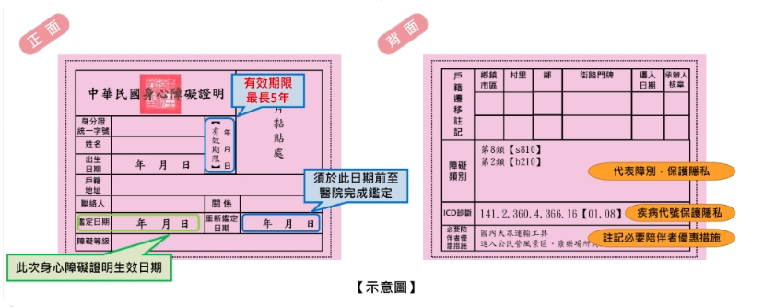

2.永久有效者請填列”永久有效”